新 书 推 荐
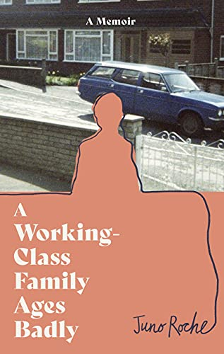
中文书名：《一个工人阶级家庭的衰败》
英文书名：A WORKING-CLASS FAMILY AGES BADLY
作 者：Juno Roche
出 版 社：Dialogue
代理公司：United Agents/ANA/Conor
出版时间：2022年7月
代理地区：中国大陆、台湾
页 数：320页
审读资料：电子稿
类 型：传记/回忆录

内容简介：

当你的心牢牢地固定在生活上时，未经训练的眼睛如何识别消亡？

这是一本无比诚实、令人振奋的关于蔑视死亡和学习生活的回忆录。

朱诺·罗切出生在60年代伦敦的一个工人家庭，她的家庭涉足轻微的犯罪活动。他们的父亲----暴力和爱共存，他们的母亲来说----吸毒是唯一的生存方式。学校是唯一能够喘息的地方，但大学课程开始后不久，朱诺就被诊断出感染了艾滋病毒，当时这无异于死刑判决。

朱诺是一个幸存者；她的人生比诊断结果更胜一筹----她获得了学位并成为了一名艺术家。但是，有些伤痕太深了，无论如何努力，孩子也不会从家庭的伤痛中走出来；试图逃离艾滋病和黑暗的童年的企图把朱诺扔进了严重吸毒的黑暗岁月，而毒瘾又往往由其他放纵资助。

离家出走最终把朱诺带到了大洋彼岸的西班牙一个被群山环绕的小村庄。当找到一个安静的小房子，花园里有一棵橄榄树，朱诺才开始怀疑是否跑得太远，以及自己是否真的一直在寻找一个家庭。

在这本令人难以置信的诚实勇敢的书中，朱诺回顾了生活中那些难忘的时刻：妈妈寄来含有安定剂的圣诞卡，在尼罗河游船上戒除毒品，克服父亲的暴力，在西班牙找到梦想的房子。朱诺的回忆录展现了巨大的复原力，是一本关于保持生命力的书。

情感丰富、具有悲剧性、令人难以置信的搞笑，《一个工人阶级家庭的衰败》是一本令人难忘的回忆录，是所有喜欢《你当像鸟飞往你的山》（Educated）、德博拉·李维（Deborah Levy）和马瑟韦尔（Motherwell）的人的必读之作。

读者对朱诺·罗切的评价：

“朱诺·罗切不是一位虚有其表的作家，以细心、敏锐的智慧和开放的心态来处理各种问题。朱诺的写作让我得到了肯定，但也让我受到了挑战----一直想读更多的东西。”
---- 特拉维斯·阿拉巴扎（Travis Alabanza）

“罗切的文字对任何希望打开心智、爱上爱的可能性的人来说都是一份礼物。”
---- CN·莱斯特（CN Lester）

“一本鼓舞人心、增强力量的书，非常真实，而且令人震惊地具有远见。”
---- 《态度》杂志（Attitude）

“我向这本深具个性、诚实和指导性的书致敬。”
---- 卡琳·富兰克林（Caryn Franklin MBE）

“凄美的、发人深省的、开创性的、令人耳目一新的诚实。”
---- 《工人自由》杂志（Workers' Liberty）

“朱诺的写作贯穿始终，我不止一次发现自己在点头思考，是的，我有这种感觉！”
---- 弗雷亚·本森（Freiya Benson）

作者简介：

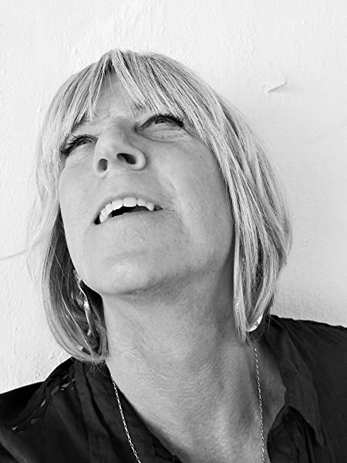
朱诺·罗切（Juno Roche）是一位作家、运动家，她围绕性别、性的工作得到了保罗·哈姆林基金会（The Paul Hamlyn Foundation）等机构的资助，并被称赞为具有“挑衅性、前沿性和创新性”。她在布莱顿学习美术和哲学，在苏塞克斯学习英国文学，并为各种出版物写作，包括《Bitch》杂志、《Dazed》杂志、《Vice》杂志、《Broadly》杂志、《时尚》（Cosmopolitan）、《i》、《i-D》、《独立报》（The Independent）、《泰特杂志》（The Tate Magazine）和《Refinery29》杂志。她住在安达卢西亚的山区。

感谢您的阅读！
请将反馈信息发至：版权负责人
Email：Rights@nurnberg.com.cn
安德鲁·纳伯格联合国际有限公司北京代表处
北京市海淀区中关村大街甲59号中国人民大学文化大厦1705室, 邮编：100872
电话：010-82504106, 传真：010-82504200
公司网址：http://www.nurnberg.com.cn
书目下载：http://www.nurnberg.com.cn/booklist_zh/list.aspx
书讯浏览：http://www.nurnberg.com.cn/book/book.aspx
视频推荐：http://www.nurnberg.com.cn/video/video.aspx
豆瓣小站：http://site.douban.com/110577/
新浪微博：安德鲁纳伯格公司的微博_微博 (weibo.com)
微信订阅号：ANABJ2002


